Демонстрационный вариант диагностической работы для учащихся 5-ых классов

Используемая литература: Русский язык: учебник для общеобразовательных организаций: Г.К. Лидман-Орлова, С.Н. Пименова. Практика 6 класс. Учебник под ред. Г.К. Лидман-Орловой, 2-е изд., стереотипное. Вертикаль, М., Дрофа, 2014
Предметные результаты:

- понимать смысловую структуру текста (определять тему и основную мысль)
- находить и извлекать главную информацию из текста
- интерпретировать информацию
- употреблять слова в соответствии с их лексическим значением
- подбирать синонимы к словам
- составлять мини-текст повествовательного характера
- использовать приобретённые знания и умения в практической деятельности

Содержательная область оценки: 1.Чтение для получения образования
2. Человек и природа
Компетентностная область оценки: находить и извлекать информацию
Контекст: образовательный
Тип текста: сплошной
Уровень сложности заданий: средний
Формат ответа: задание с выбором одного верного ответа; задание с развёрнутым ответом
Объект оценки: находить и извлекать несколько единиц информации, расположенных в одном фрагменте текста

Текст1
Однажды утром Миша вышел на песчаную косу, чтобы послушать, как далеко–далеко на болотах, за береговой излучиной, кричат журавли. Солнце уже всходило, и озеро то и дело меняло цвета, будто примеряло разные наряды — какой из них больше подойдет на сегодняшний день.
На песчаную косу вдруг спустилась с неба удивительная птица: вся розовая, только клюв черный да черное пятнышко на голове. Миша видел, когда птица летела, и ее длинные тонкие крылья показались ему похожими на гребни волн. Он всегда рисовал море с такими волнами. Села розовая птица на песчаный откос и так неторопливо сложила свои волнистые крылья, будто кружевной подол платья подобрала.
Прибежал Миша домой, рассказал маме, какую он удивительную птицу видел, а мама выслушала и оказала, что это была чайка.
— Нет, мама, это была не чайка. Чайка же белая!
Вечером того же дня Миша увидел еще одну необыкновенную птицу — совершенно голубую. Голубую, как вечернее предзакатное небо.
Рассказал он маме и об этой птице, а мама подумала и опять сказала, что и это была чайка.
— Нет, мама, это была не чайка, а какая-то небывалая птица. Чайка же белая.
— Да, чайка бывает белая, это верно. Сходи на берег, присмотрись к ней хорошенько еще раз.
На закатном огне увидел Миша в небе целую стаю птиц, похожих на чаек, и все они были золотые, огненно–золотые.
— Как в сказке! — сказал про себя Миша. — Но это же чайки. Это все одни и те же чайки.
— Это чайки, мама! — согласился наконец Миша.
— Ты их видел белыми?
Нет, я не видел их белыми. Они белые, но на этом озере все, как в сказке, все сказочное — и восходы, и закаты, и лунные ночи. И птицы и люди — как в сказке.

(А.Яшин)

Выполните задания
1. К какому жанру можно отнести этот текст. Выберите правильный вариант
А.Былина
Б.Сказка
В. Рассказ
Г.Легенда

2. К какому типу речи относится этот текст?
А. Повествование
Б. Описание
В. Рассуждение

3. Озаглавьте текст так, чтобы заголовок отражал основную мысль.

_________________________________________________________________

4. С какой целю утром Миша вышел на песчаную косу? Укажите правильный ответ
А. Миша вышел на песчаную косу, чтобы послушать, как далеко-далеко на болотах кричат журавли.
Б. Мише ещё раз захотелось послушать, как кричат журавли.
Г. Миша много раз наблюдал за журавлями и хотел полюбоваться ими вновь.

5. Укажите прилагательные, с помощью которых автор передаёт своё настроение.

_________________________________________________________________________
6. "В этом закатном огне увидел Миша в небе целую стаю птиц, похожих..." Каких птиц напоминали журавли?
А. Синичек
Б. Чаек
В. Воробьёв
Г. Кукушек

Текст 2
Содержательная область оценки: 1.Чтение для личных целей
2. Человек и природа
Компетентностная область оценки: находить и извлекать информацию
Контекст: личный
Тип текста: сплошной; несплошной
Уровень сложности заданий: высокий
Формат ответа: задание с выбором одного верного ответа; задание с развёрнутым ответом
Объект оценки: находить и извлекать несколько единиц информации, расположенных в одном фрагменте текста

Излучина (реки): крутой поворот; древнее название сильно извилистой реки, который возникает при определённых соотношениях водоносности реки и скорости её течения, то есть отклонение русла от прямолинейного направления. Изгиб, или излучина реки, напоминает форму древнего грозного оружия – лука.
Научные объяснения Впервые объяснил закономерность образования излучин, как ни странно, Эйнштейн. Это сложный обязательный процесс, который поверхностно напоминает размешивание ложкой чаинок в стакане с водой. Существуют подробные научные теории о том, как образуется излучина реки. Популярно это можно объяснить приблизительно так. Обязательно на пути потока попадется, пусть даже самое маленькое, препятствие в которое вода начнет биться с большой силой, вымывая все и перенося породу в противоположную сторону. На изгибе рек всегда один берег крутой и обрывистый, противоположный – пологий, как правило, с намытым песком. Водный поток ударяется в обрыв и, отталкиваясь от него, стремится наискосок, минуя образовавшийся, обычно очень красивый, естественный пляж, к противоположному берегу. Все начинается с начала – вода подмывает уже противоположную границу суши и потока. Процесс образования излучин длится очень долго – столетия. Наиболее естественное природное русло, проложенное рекой (вернее, его отрезок), – вот что такое излучина реки.

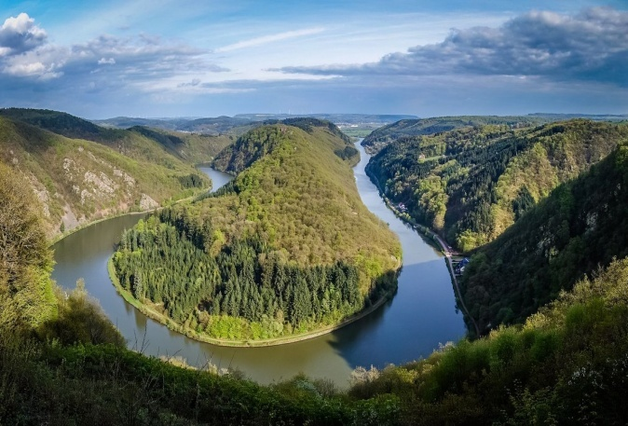

1. Опираясь на текст и изображение-картинку к нему, подумайте, какой(ие) синоним(ы) можно подобрать к слову ИЗЛУЧИНА?
А. Извилина
Б. Касательная
В. Зигзаг
Г. Колено
_____________________________________________________________________________
_____________________________________________________________________________
2. Назовите реку(и) Ярославской области
А. Волга
Б. Кострома
В. Сить
Г. Молога

3. Назовите реку(и) Переславского района
А. Сольба
Б. Трубеж
В. Которосль
Г.Шаха

4. Переславль-Залесский - старинный русский город, в котором сохранились следы глубокой старины..

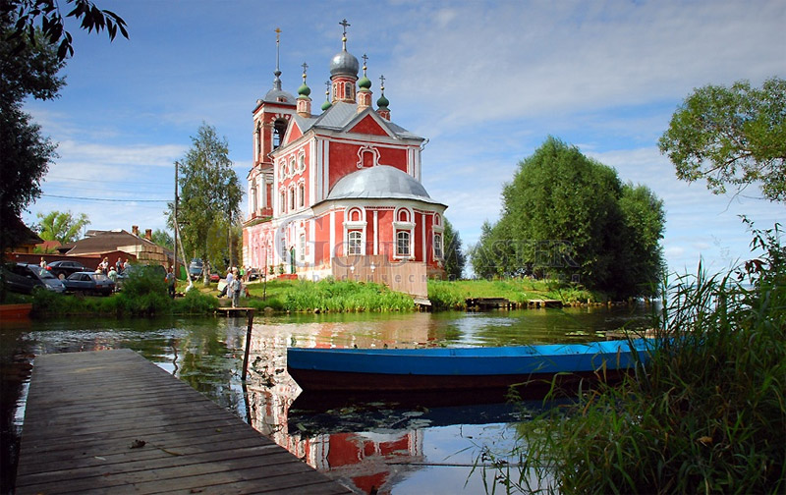

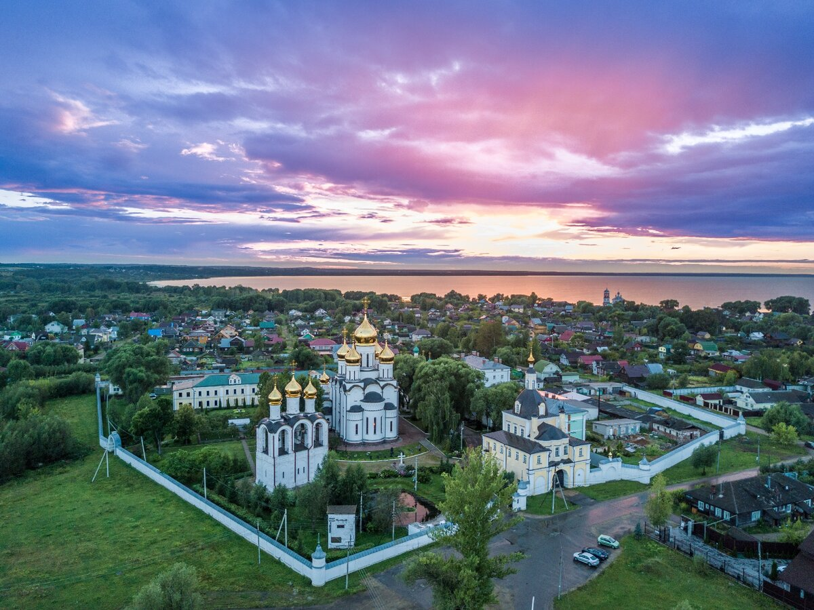

Чтобы пригласить туристов полюбоваться красотой природы и достопримечательностями Переславля-Залесского, придумайте и запишите рекламу о неповторимости родного края

_____________________________________________________________________________
_____________________________________________________________________________
_____________________________________________________________________________

